## 

TRƯỜNG ĐẠI HỌC CÔNG NGHỆ - ĐHQGHN

KHOA CÔNG NGHỆ THÔNG TIN

~~~~~~*~~~~~~

1.

TÀI LIỆU HƯỚNG DẪN SỬ DỤNG MODULES

CÁC HỆ THỐNG THƯƠNG MẠI ĐIỆN TỬ

Đề tài: Hệ thống bán lẻ thiết bị, phụ kiện điện tử

| *Giáo viên hướng dẫn* | *:* | *PGS.TS. Trần Trọng Hiếu* |
| --- | --- | --- |
| *Nhóm sinh viên thực hiện* | *:* | *Phùng Văn An – 20020186*  *Bùi Đình Khá - 20020424*  *Nguyễn Tiến Dũng - 20020382* |

**Mục lục**

**Phần 1: Các modules tích hợp theo yêu cầu. 3**

1. Module thời tiết. 3

2. Module các bản tin kinh doanh. 4

3. Module tỉ giá tiền tệ. 5

**Phần 2: Các phương thức thanh toán và vận chuyển. 6**

1. Tích hợp thanh toán Momo 6

2. Tích hợp thanh toán ZaloPay. 6

3. Tích hợp phương thức Grab. 7

## Phần 1: Các modules tích hợp theo yêu cầu.

### 1. Module thời tiết.

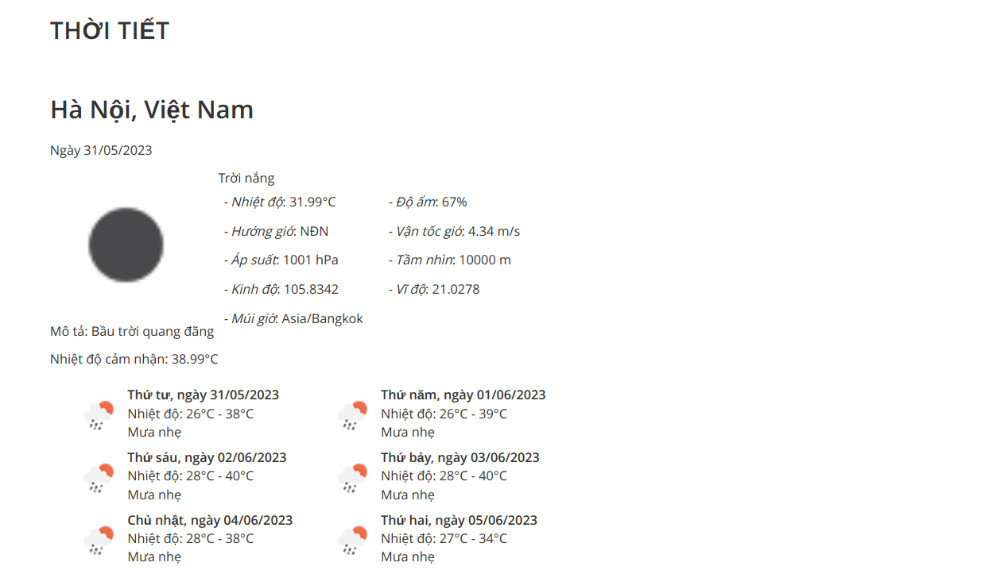

* Mô tả:

Module thời tiết cung cấp cho người dùng thông tin thời tiết ở khu vực hiện tại.

* Api dữ liệu: [openweathermap.org](http://openweathermap.org)
* Hướng dẫn sử dụng:
* Click vào “Thời Tiết” trên thanh menu để sử dụng chức năng này.
* Hệ thống sẽ trả về bao gồm các thông tin thời tiết ngày hiện tại như nhiệt độ, độ ẩm, hướng gió, vận tốc gió, áp suất, tầm nhìn, kinh độ, vĩ độ,..v.v..
* Ngoài ra, còn bao gồm thêm thông tin nhiệt độ và mô tả thời tiết cho 7 ngày tiếp theo.
* Hướng dẫn cài đặt:
* Bước 1: Copy folder Modules/Weather vào app/code
* Bước 2: Cập nhật module
* Bước 3: Cấp lại quyền

### 2. Module các bản tin kinh doanh.

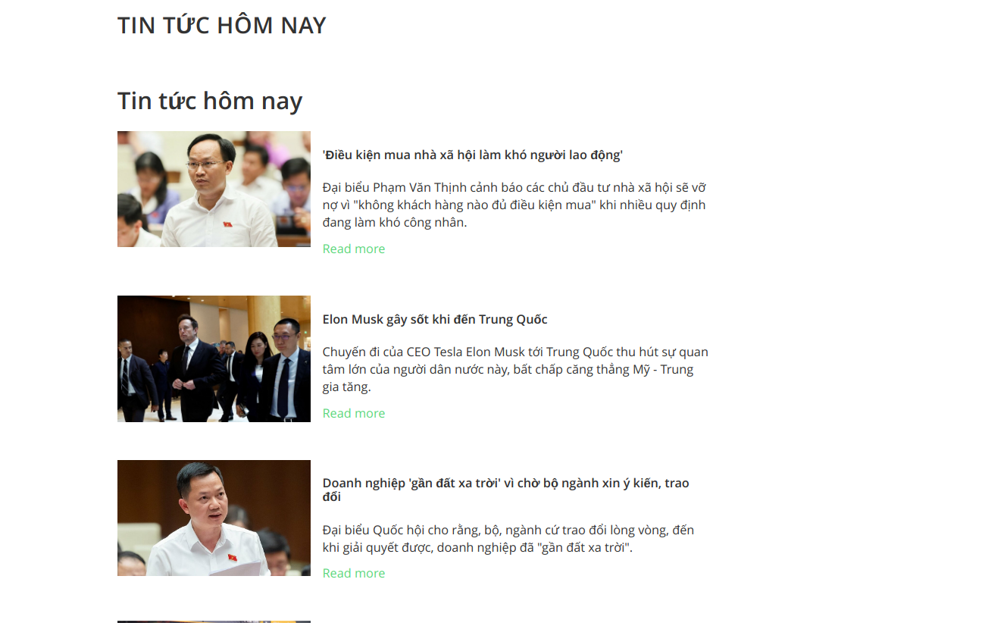

* Mô tả:

Module các bản tin kinh doanh cung cấp cho người dùng các bản tin mới nhất

* Api dữ liệu: [vnexpress.net/rss/kinh-doanh.rss](https://vnexpress.net/rss/kinh-doanh.rss)
* Hướng dẫn sử dụng:
* Click vào “Tin tức” trên thanh menu để sử dụng chức năng này.
* Hệ thống sẽ trả về các bản tin mới nhất
* Người dùng có thể ấn vào một tin để chuyển sang tờ vnexpress để đọc
* Hướng dẫn cài đặt:
* Bước 1: Copy folder Modules/News vào app/code
* Bước 2: Cập nhật module
* Bước 3: Cấp lại quyền

### 3. Module tỉ giá tiền tệ.

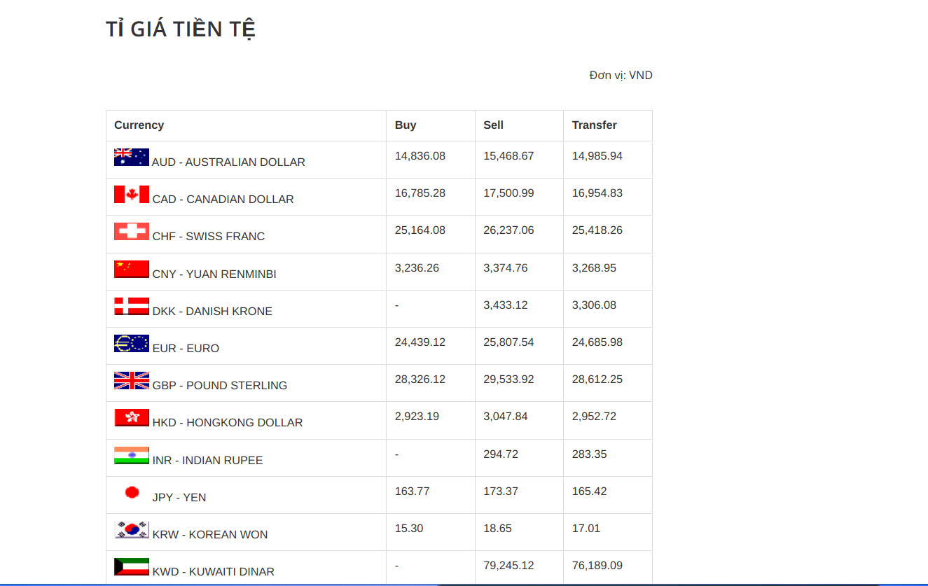

* Mô tả:

Module tỉ giá tiền tệ cung cấp cho người dùng thông tin tỉ giá tiền tệ.

* Api dữ liệu: [portal.vietcombank.com.vn/Usercontrols/TVPortal.TyGia/pXML.aspx?b=68](https://portal.vietcombank.com.vn/Usercontrols/TVPortal.TyGia/pXML.aspx?b=68)
* Hướng dẫn sử dụng:
* Click vào “Tỉ giá” trên thanh menu để sử dụng chức năng này.
* Hệ thống sẽ trả về các tỉ giá tiền tệ.
* Hướng dẫn cài đặt:
* Bước 1: Copy folder Modules/Currency vào app/code
* Bước 2: Cập nhật module
* Bước 3: Cấp lại quyền

## Phần 2: Các phương thức thanh toán và vận chuyển.

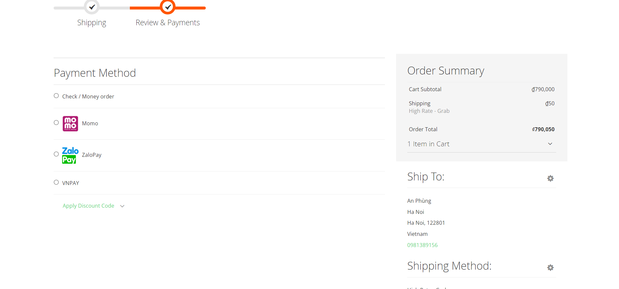

### 1. Tích hợp thanh toán Momo

* Mô tả:
* MoMo là dịch vụ chính của công ty Cổ phần Dịch vụ Di động Trực tuyến M-Service
* Hướng dẫn sử dụng:
* Sau khi chọn sản phẩm mua hàng, đến phần thanh toán, người dùng chọn phương thức thanh toán
* Sau khi chọn phương thức thanh toán, người dùng chọn thanh toán bằng Momo và tiếp tục.
* Người dùng Quét mã và thanh toán để hoàn tất quá trình thanh toán.
* Hướng dẫn cài đặt:
* Bước 1: Copy folder Boolfly/MomoWallet vào app/code
* Bước 2: Cập nhật module
* Bước 3: Cấp lại quyền
* Bước 4: Vào trang chủ của Momo đăng ký tài khoản Momo Business
* Bước 5: Vào trang admin, Stores/Settings/Configuration/Sales/Payments Method/Momo và điền thông tin vào, xác nhận và phương thức thanh toán có thể sử dụng

### 2. Tích hợp thanh toán ZaloPay.

* Mô tả:
* ZaloPay là một nền tảng ví điện tử và hệ thống thanh toán trực tuyến được phát triển bởi Công ty Cổ phần ZION (thành viên của VNG)
* Hướng dẫn sử dụng:
* Khách hàng sau khi chọn mặt hàng và tiếp tục đến phần thanh toán, chọn cách giao hàng
* Sau đó chọn cách thanh toán bằng ZaloPay và tiếp tục
* Quét mã và thanh toán để hoàn tất quá trình thanh toán.
* Hướng dẫn cài đặt:
* Bước 1: Copy folder Boolfly/MomoWallet vào app/code
* Bước 2: Cập nhật module
* Bước 3: Cấp lại quyền
* Bước 4: Đăng ký tài khoản Zalopay merchant
* Bước 5: Vào trang admin, Stores/Settings/Configuration/Sales/Payments Method/Zalopay và điền thông tin vào, xác nhận và phương thức thanh toán

### 3. Tích hợp thanh toán VnPay.

* Mô tả:
* ZaloPay là một nền tảng ví điện tử và hệ thống thanh toán trực tuyến được phát triển bởi Công ty Cổ phần ZION (thành viên của VNG)
* Hướng dẫn sử dụng:
* Khách hàng sau khi chọn mặt hàng và tiếp tục đến phần thanh toán, chọn cách giao hàng
* Sau đó chọn cách thanh toán bằng VnPay và tiếp tục
* Quét mã và thanh toán để hoàn tất quá trình thanh toán.
* Hướng dẫn cài đặt:
* Bước 1: Copy folder VnPayment/VnPay vào app/code
* Bước 2: Cập nhật module
* Bước 3: Cấp lại quyền
* Bước 4: Đăng ký tài khoản Vnpay Sandbox
* Bước 5: Vào trang admin, Stores/Settings/Configuration/Sales/Payments Method/VnPay và điền thông tin vào, xác nhận và phương thức thanh toán

### 4. Tích hợp phương thức Grab.

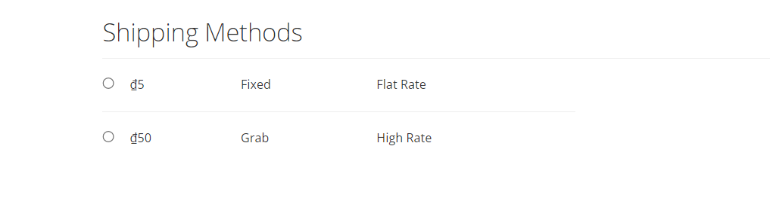

* Mô tả:
* Ở Việt Nam, việc ship hàng ngay lập tức đã quá phổ biến nên dùng phương thức vận chuyển grab sẽ là một giải pháp tức thì với những khách hàng muốn nhận sản phẩm nhanh nhất có thể. Giúp khách hàng có nhiều lựa chọn hơn.
* Hướng dẫn sử dụng:
* Khách hàng chọn mặt hàng muốn mua đã thêm vào giỏ hàng
* Chọn phương thức vận chuyển và tiếp tục thanh toán
* Hướng dẫn cài đặt:
* Bước 1: Copy folder Delivery/Grab vào app/code
* Bước 2: Cập nhật module
* Bước 3: Cấp lại quyền